

《数据结构》
实验报告

实验（ 五 ）

年 级： 2023级
专 业： 计算机科学与技术
姓 名： 王一诺
学 号： 2312331

1 实验内容
用C++实现以下内容：
1.利用逐点插入法实现一个基于链表的二叉搜索树，二叉搜索树中节点元素不重复。
2.将二叉搜索树调整为 AVL搜索树。
3.输出1中二叉搜索树和2中AVL搜索树平均查找长度之差。
2 程序效果
程序的运行效果，输入及输出的相关要求和具体执行结果如下所示：
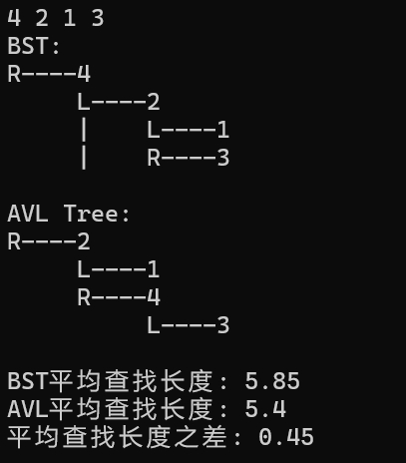
3 核心代码
给出核心代码并分析，给出时间复杂度及空间复杂度。
- 插入BST节点（逐点插入）
TreeNode* insertBST(TreeNode*& root, int key) {
if (!root)
return new TreeNode(key);
if (key < root->val)
root->left = insertBST(root->left, key);
else if (key > root->val)
root->right = insertBST(root->right, key);
return root;
}
如果当前节点为空，则创建一个新节点并返回。如果键值小于当前节点值，则递归地将键值插入左子树。如果键值大于当前节点值，则递归地将键值插入右子树。
时间复杂度：最坏情况下为 O(n)，平均情况下为 O(log n)。
空间复杂度：O(n)，其中 n 是节点的数量。

AVL 树转换
TreeNode* rightRotate(TreeNode* y) {
TreeNode* x = y->left;
TreeNode* T2 = x->right;
x->right = y;
y->left = T2;
y->height = max(getHeight(y->left), getHeight(y->right)) + 1;
x->height = max(getHeight(x->left), getHeight(x->right)) + 1;
return x;
}
TreeNode* leftRotate(TreeNode* x) {
TreeNode* y = x->right;
TreeNode* T2 = y->left;
y->left = x;
x->right = T2;
x->height = max(getHeight(x->left), getHeight(x->right)) + 1;
y->height = max(getHeight(y->left), getHeight(y->right)) + 1;
return y;
}
先定义左旋和右旋操作：
leftRotate: 对节点 x 进行左旋操作。取y 是 x 的右子节点；取T2 是 y 的左子节点；将 y 的左子节点设置为 x，并将 x 的右子节点设置为 T2；更新 x 和 y 的高度，并返回新的根节点 y。
rightRotate: 对节点 y 进行右旋操作。取x 是 y 的左子节点；取T2 是 x 的右子节点；将 x 的右子节点设置为 y，并将 y 的左子节点设置为 T2。更新 y 和 x 的高度。返回新的根节点 x。
TreeNode* balanceAVL(TreeNode* root) {
if (!root) return root;
root->height = 1 + max(getHeight(root->left), getHeight(root->right));
int balance = getBalanceFactor(root);
if (balance > 1 && getBalanceFactor(root->left) >= 0)
return rightRotate(root);
if (balance > 1 && getBalanceFactor(root->left) < 0) {
root->left = leftRotate(root->left);
return rightRotate(root);
}
if (balance < -1 && getBalanceFactor(root->right) <= 0)
return leftRotate(root);
if (balance < -1 && getBalanceFactor(root->right) > 0) {
root->right = rightRotate(root->right);
return leftRotate(root);
}
return root;
}
TreeNode* convertToAVL(TreeNode* root) {
if (!root) return root;
root->left = convertToAVL(root->left);
root->right = convertToAVL(root->right);
return balanceAVL(root);
}
平衡 AVL 树。
balanceAVL: 先计算当前节点的平衡因子，根据平衡因子进行相应的旋转操作：
LL 型：右旋。
LR 型：先对左子树左旋，再对当前节点右旋。
RR 型：左旋。
RL 型：先对右子树右旋，再对当前节点左旋。
返回平衡后的根节点。
convertToAVL就是递归的对BST中节点执行以上操作，最后得到avl树。
时间复杂度：每次插入和调整的时间复杂度为 O(log n)，因为高度始终被控制在 log n 的范围内。
空间复杂度O(n)。
3.平均查找长度计算
void inorderTraversal(TreeNode* root, vector<int>& successDepths, vector<int>& failureDepths, int depth) {
if (!root) {
failureDepths.push_back(depth); // 记录空叶子节点的深度
return;
}
successDepths.push_back(depth); // 记录当前节点的成功查找路径长度
inorderTraversal(root->left, successDepths, failureDepths, depth + 1);
inorderTraversal(root->right, successDepths, failureDepths, depth + 1);
}

double calculateASL(vector<int>& successDepths, vector<int>& failureDepths) {
double successSum = 0;
for (int d : successDepths) successSum += d;
double failureSum = 0;
for (int d : failureDepths) failureSum += d;
int nodeCount = successDepths.size();
int emptyNodeCount = failureDepths.size();
double asl = (successSum / nodeCount) + (failureSum / emptyNodeCount);
return asl;
}
写了一个中序遍历，把成功查找的路径长度存在successDepths里，把空叶子节点深度记录到failureDepths里。这样两部分加权平均就是最后的平均查找长度。

5 总结
- 更熟练地掌握了二叉树的相关知识。
- 这次实验中多次使用了递归思想，并采用了队列和二叉树来辅助对二叉树进行操作。

